28-1-2019

David Santamaría Velázquez

8°B mEACATRÓNICA

T/M

Mtro. Carlos Enrique Moran Garabito

Cinemática de robot

explicación



Cinemática del robot

Consiste en determinar cuál es la posición y orientación del extremo final del robot (problema cinemático directo).

Resuelve la configuración que debe adoptar el robot; el segundo, denominado problema cinemático inverso (problema cinemático inverso).

El modelo diferencial es la relación entre velocidades del movimiento de las articulaciones y las del extremo (matriz jacobiana).

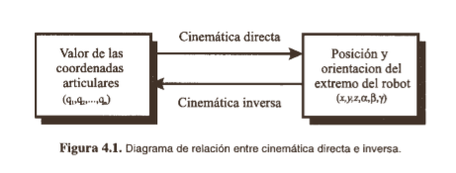

CUATRO TRANSFORMACIONES BASICAS DE LAS CARACTERISTICAS GEOMETRICAS DEL ESLABÓN

1.- rotación alrededor del eje $z_{i-1}$ un ángulo $∅$.

2.- traslación a lo largo de $z_{i-1}$ una distancia $d_{i}$; vector $d_{i}$ (0,0, $d_{i}$)

3.- translación a lo largo de x; una distancia a i; vector a i (0,0, ai)

4.- rotación alrededor del eje x; un ángulo $α$ i

Algoritmo de Denavit-Hartenberg para la obtención del modela cinemático directo

D-H 1.- numerar los eslabones comenzando con 1.

D-H 2.-numerar cada articulación comenzando con 1.

D-H 3.-localizar el eje de cada articulación.

D-H 4.-para i de 0 a n-1 situar el eje $z_{i}$ sobre el eje de la articulación i+1.

D-H 5.-situar el origen del sistema de la base (S0) en cualquier punto del eje Z0

D-H 6.-para i de 1 a n-1, situar el sistema (S1) (solidario al eslabón i) en la intersección del eje xi

D-H 7.-situar x, en la línea normal común a $z_{i-1}$ y z

D-H 8.-situar yi de modo que forme un sistema dextrógiro con xi y zi

D-H 9.-situra el sistema (Sn) en el extremo del robot de modo que Zn coincida con la dirección de $z_{i-1}$ y Xn sea normal a $z_{i-1}$ y Z0

D-H 10.-obtener teta como el ángulo que hay que girar en torno a $z_{i-1}$ para que $x_{i-1}$ y xi queden paralelos.

D-H 11.-obtener di como la distancia a lo largo de $z_{i-1}$

D-H 12.-obtener a ai como la distancia medida a lo largo de xi

D-H 13.- obtener Alpha, como el ángulo que habría que girar entorno de xi

D-H 14.- lo demás seria obtener las matrices de transformación relacionada al sistema

